**1. Изучение предметной области**

**1.1 Заинтересованные лица и их требования**

Заинтересованные лица:

1. Водитель
2. Бухгалтер
3. Депо
4. Диспетчер
5. Кондуктор

Основные требования:

* 1. Безошибочный ввод данных.
  2. Программа работает без сбоев.
  3. Хороший и удобный интерфейс.
  4. Быстрое и качественное обслуживание

**1.2 Документ «Видение»**

**Заинтересованные лица:**

**Водитель:** хочет осторожно и точно по расписанию производить маршрут.

**Бухгалтер:** хочет безошибочно и вовремя производить оплату с рабочими, точно отсчитывать прибыль и деньги в амортизационный фонд, в фонд налогов, за электроэнергию. Вовремя фиксировать необходимые данные в соответствующих журналах.

**Депо:** хочет, в случае необходимости производить ремонт – амортизацию транспорта.

**Кондуктор:** хочет зафиксировать в начале каждого маршрута количество билетов, выданных диспетчером, а также подсчитать их количество в конце маршрута.

**Диспетчер:** хочет правильно создавать путевые листы (расписание маршрутов), вовремя отправлять (принимать) транспорт на линию (с линии) маршрута. Следить за соответствием расписания и движения транспортов и регистрировать все отправления и прибытия транспортов в журнале регистрации.

**Место системы.**

Систему можно использовать на такой государственной организации, как городской электротранспорт.

**Пользователи системы.**

В качестве непосредственных пользователей системы могут выступать: водитель, диспетчер, бухгалтер и кондуктор городского электротранспорта.

**Задачи и свойства системы.**

1. Обеспечивать удобный интерфейс пользователя.
2. Реагировать на ошибки ввода – вывода данных.
3. Искать данные в системе по запросу.

**1.3 График выполнения курсовой работы**

|  |  |
| --- | --- |
| **Период выполнения** | **Выполняемый этап курсовой работы** |
| 2 неделя | Изучение предметной области. |
| 3\4 неделя | Выполнение анализа системы. |
| 5\9 неделя | Окончание проектирования. |
| 10\13 неделя | Написания программного кода. |
| 13\14 неделя | Предоставление окончательной программы. |
| 14\15 неделя | Защита курсовой работы. |

**1.4 Диаграмма прецедентов и описание прецедентов**

Диаграмма прецедентов



**Описание прецедентов**

**Прецедент П1**: Подсчет прибыли.

Основной исполнитель: Бухгалтер.

Заинтересованные лица и их требования:

Кондуктор: Хочет в начале и в конце каждого рабочего дня знать количество билетов, выданных диспетчером, и соответственно оставшихся.

Бухгалтер: Хочет подсчитать полученную прибыль от продажи билетов и распределить ее на оплату налогов и зарплаты.

Предусловия: Бухгалтер должен быть идентифицирован и аутентифицирован.

Постусловия: Прибыль посчитана, и данные о подсчете занесены в систему.

Основной, успешный сценарий:

1).В начале рабочего дня бухгалтер фиксирует в «журнале учета»: дату, количество выдающихся билетов, в соответствии с маршрутом; выдает билеты диспетчеру, который передает кондуктору.

2).В конце рабочего дня кондуктор возвращает диспетчеру оставшееся количество билетов и сумму от проданных. Диспетчер передает их бухгалтеру, который заносит всю необходимую информацию (дата, №маршрута, количество оставшихся билетов, количество выданных билетов, сумма) в «журнал учета».

3).Бухгалтер учитывает образовавшуюся прибыль и высчитывает денежные финансы на оплату налогов и заработной платы. А также, фиксирует количество денежных финансов на налоги в «журнале налогов», а заработную плату в «журнале ЗП».

Альтернативный сценарий 1:

2.а). В конце рабочего дня кондуктор возвращает диспетчеру всё оставшееся количество билетов, но не всю сумму денег за проданные билеты.

1. Диспетчер передает все бухгалтеру. Бухгалтер заносит всю необходимую информацию в систему.

2. Система при подсчете обнаруживает ошибку недостачи, а также количество штрафа.

3. Бухгалтер вызывает кондуктора и информирует его о недостаче. Кондуктор платит необходимую сумму штрафа, по ранее определенной сумме. Бухгалтер заносит заплаченную сумму штрафа в «журнал штрафов».

4. Бухгалтер заносит в систему уже новые данные. Переход к п. 1).

**Прецедент П2:** Распределение транспорта по маршрутам.

Основной исполнитель: Диспетчер.

Заинтересованные лица и их требования:

Диспетчер: Хочет точно и правильно создать путевые листы для каждого маршрута. Хочет правильно распределить транспорт по маршрутам, в соответствии с количеством пассажиров на маршрутах, а также не допустить пересечение или столкновение транспортов. Провести регистрацию в соответственном журнале.

Водитель: Хочет иметь в наличии маршрут своего транспорта, путевой лист, расписание остановок, точное время передвижения и остановок.

Предусловия: Диспетчер должен быть идентифицирован и аутентифицирован.

Постусловия: Транспорт распределен по маршрутам.

Основной, успешный сценарий.

1).Диспетчер создает путевые листы в системе для всех необходимых маршрутов, в зависимости от количества мест, приходящихся на каждый транспорт, и количеством пассажиров на маршрутах. Все путевые листы хранятся в «журнале П_лист’.

2).В начале рабочего дня диспетчер выдает каждому водителю его путевой лист. Диспетчер отправляет транспорт по маршруту. Регистрирует начало каждого маршрута в «журнале регистрации отправки и прибытия транспортов».

3).Диспетчер принимает транспорт, проверяет его, и не найдя повреждений отпускает водителя, регистрирует в «регистрации отправки и прибытия транспортов», а также сообщает системе о завершении определенного маршрута.

Альтернативный сценарий 1:

3.а) В конце рабочего дня транспорт не возвращается в Депо

1. Диспетчер фиксирует в системе отсутствие транспорта. Информирует необходимых лиц. Производятся поиски транспорта.

2. При прибытии с маршрута транспорта переход к п. 3).

Альтернативный сценарий 2:

3.б) Принимая и осматривая транспорт в конце рабочего дня, диспетчер находит незначительные повреждения.

1. Диспетчер сообщает о повреждениях водителю, в Депо, в систему в «журнал повреждений».

2. Транспорт снимают с линии маршрута, заменяя его другим и фиксируя смену в системе.

3. Депо вызывает мастера по ремонтным работам, регистрируя в системе оплату работнику за ремонт.

4. После ремонта транспорт возвращают на линию маршрута. Переход к п. 3).

**Прецедент П3:** Расчет с работниками.

Основной исполнитель: Бухгалтер.

Заинтересованные лица и их требования:

Бухгалтер. Хочет точно и быстро выделить средства для оплаты услуг работников.

Руководство. Хочет аккуратно и точно записать и хранить информацию о выделенных средствах в систему.

Предусловия: Бухгалтер идентифицирован и аутентифицирован (имеет доступ к определенным ресурсам). Программа загружена.

Постусловия: Расчет с работниками. Занесение и сохранение соответствующей информации в журналах системы.

Основной, успешный сценарий

1).В систему бухгалтером заноситься количество выданных билетов и количество оставшихся, за весь месяц.

2).Система считает прибыль от всех проданных билетов. Бухгалтер отсчитывает некоторую часть прибыли на оплату налогов, заносит в «журнал налогов».

3).Система вычисляет заработную плату работникам в соответствии с установленным коэффициентом k, который (от всей суммы прибыли) составляет:

– для водителя = 0,3

– для кондуктора = 0,15

– для диспетчера = 0,15

– для бухгалтера =0,2

5).Система выводит конечные данные по оплате и сохраняет их. Бухгалтер расплачивается с работниками, фиксируя все расчеты в «журнале ЗП».

Альтернативный сценарий 1:

1.а). В систему бухгалтер заносит не всю информацию.

1. Бухгалтер заносит только количество выданных билетов.

2. Система выдает сообщение: «НЕДОСТАТОЧНО ДАННЫХ ДЛЯ РАСЧЕТА!!!»

3. Бухгалтер вводит уже всю информацию заново. Переход к п. 1.

**Прецедент П4:** Расчет с поставщиком электроэнергии.

Основной исполнитель: Бухгалтер.

Заинтересованные лица и их требования:

Бухгалтер. Хочет точно и быстро выделить средства для оплаты услуг энергопоставщика.

Руководство. Хочет аккуратно и точно записать в систему, и хранить информацию о выделенных энергопоставщику средствах.

Предусловия: Бухгалтер идентифицирован и аутентифицирован (имеет доступ к определенным ресурсам). Программа загружена.

Постусловия: Произведен расчет за электроэнергию. Занесение и сохранение соответствующей информации в базе данных системы.

Основной, успешный сценарий:

1).Бухгалтер заносит все необходимые данные (количество маршрутов, пройденные ими расстояния) в систему.

2).Система в конце каждого дня производит подсчет затраченной электроэнергии на каждый маршрут, соответственно учитывая расстояния маршрутов. Бухгалтер сохраняет в системе все данные в конце каждого дня.

3).В конце каждой недели бухгалтер суммирует окончательный результат за оплату электроэнергии. Бухгалтер сохраняет в системе все данные в конце каждой недели.

4).Бухгалтер представляет полученный отчет поставщику электроэнергии. Поставщик сверяет со своими расчетами, и при совпадении принимает оплату. Бухгалтер фиксирует в системе все проведенные расчеты и уплаты в «журнале оплаты за электричество».

Альтернативный сценарий 1:

4).Не совпадение расчетов бухгалтера и поставщика.

1. Бухгалтер заново вносит свои данные в систему. Система выдает новые данные об оплате.

2. Бухгалтер представляет новый полученный отчет поставщику электроэнергии. Переход к п4).

**1.5 Составление концептуальных классов**

Список категорий концептуальных классов

|  |  |
| --- | --- |
| **Категории концептуальных классов** | **Пример** |
| Физические или материальные объекты | Трамвай, троллейбус |
| Спецификации, элементы проектных решений или описание объектов | Описание регистрации |
| Места | Остановки, Депо |
| Транзакции | Регистрация |
| Роль людей | Водитель, кондуктор, диспетчер, бухгалтер |
| Контейнеры других объектов | Трамвай, троллейбус |
| Содержимое контейнеров | Пассажиры, кондуктор |
| Организации | Служба авторизации платежей, налоговая служба, амортизационная служба. |
| События | Продажа билета, создание путевого листа. |
| Правила и политика | Правило возврата путевого листа |
| Записи различных деятелей | Различного вида журналы |

Описание концептуальных классов.

Бухгалтер – Accountant

Пассажир – Passenger

Водитель – Driver

Диспетчер – Dispatch

Кондуктор – Conductor

Депо – Depo

Служба авторизации платежей – Service payment

Амортизационный фонд – Repair fund

Билет – Ticket

Налог – Tax

Прибыль – Profit

Заработная плата – Salary

Трамвай – Tram

Троллейбус – Trolley-bus

Путевой лист – Plist

Продажа – Sale

Оплата – Payment

Маршрут – Itinerary

Расписание – Time_table

Налоговая служба – Tax_Service

Энергопоставщик – ElSupplier

Журнал регистрации транспорта – Journal transport register

Журнал путевых листов – Journal_Plist

Журнал учета – Journal_Ychet

Журнал ЗП (Заработной платы) – Journal_ZP

Журнал налогов – Journal_Tax

Журнал оплаты за электроэнергию – Journal_Elect

Журнал штрафов – Journal_sh

Журнал повреждений – Journal_break

Ассоциации классов

|  |  |
| --- | --- |
| **Категория** | **Пример** |
| А является физической частью В | Троллейбус =вагон |
| А физически содержится в В | Маршрут =остановка |
| А логически содержится в В | Остановка =расписание остановок |
| А получает В | Пассажир =билет |
| А начисляет В | Бухгалтер =зарплата |
| А использует В | Водитель = расписание |
| А выдает В | Диспетчер =путевой лист |
| А получает В | Водитель =путевой лист |
| А принимает В | Кондуктор =оплату |

Диаграмма концептуальных классов



Атрибуты классов

|  |
| --- |
| Itinerary |
| nameIt-ry: text  Col. Stop: int  nameStop: text  time between Stop: double  timeA: double  timeB: double |

|  |
| --- |
| Salary |
| Summa: double  Col sale ticket: double  Bonus: double  Tax: double  Procent: double  Holiday: double |

|  |
| --- |
| PList |
| NumberT-t: int  Itinerary: text  timeA: double  timeB: double  surnameDriver: text  year: double  month: double |

|  |
| --- |
| Accountant |
| name: FIO  addres: text  tel: PhoneNumber |

|  |
| --- |
| Transport_Register |
| Surname_Dispatch: text  NumberIt-ry: double  Number_Tr-t: double  timeA: double  TimeB: double |

|  |
| --- |
| Transport |
| Tip: text  Number: int  Ser_number: int |

**2. Проектирование системы**

**2.1 Описание операций и диаграмм взаимодействия**

**Прецедент:** Распределение транспорта по маршрутам.

**Описание операции ОП 1:**

|  |  |
| --- | --- |
| Операция | Transport_Itinerary |
| Ссылки | Распределение транспорта по маршрутам и занесение данных в журнал регистрации |
| Предусловия | Бухгалтер идентифицирован и аутентифицирован. |
| Постусловия | Транспорт распределен. Данные занесены в журнал. |



**Прецедент:** Начисление заработной платы.

Описание операции ОП 2:

|  |  |
| --- | --- |
| Операция | Receive_Profit |
| Ссылки | Подсчет прибыли. |
| Предусловия | Бухгалтер идентифицирован и аутентифицирован. |
| Постусловия | Прибыль подсчитана, данные занесены в систему. |



Описание операции ОП 3:

|  |  |
| --- | --- |
| Операция | Pay_Salary |
| Ссылки | Выделение средств оплаты услуг работникам |
| Предусловия | Бухгалтер идентифицирован и аутентифицирован. |
| Постусловия | Средства выделены, данные записаны в журнале системы. |



**Прецедент:** Оплата за электроэнергию.

Описание операции ОП 4:

|  |  |
| --- | --- |
| Операция | Pay_Supplier |
| Ссылки | Выделение средств оплаты услуг поставщика энергии. |
| Предусловия | Бухгалтер идентифицирован и аутентифицирован |
| Постусловия | Средства выделены, данные записаны в журнале системы |



**2.2 Программные классы**

|  |
| --- |
| Journal_Plist |
| FIO_driver: String  FIO_cond: String  №marsh: Byte  data: Byte  №Plist: Byte |
| Plist (№marsh, data, №Plist, FIO_driver, FIO_cond) |

|  |
| --- |
| Journal_Ychet |
| data: Byte  colvo_t №1: Byte  colvo_t №2: Byte  №marsh: Byte  sum: Byte |
| Beginwork_day (data, colvo_t №1, №marsh)  Endwork_day (data, colvo_t №1, colvo_t №2, sum, №marsh) |

|  |
| --- |
| Journal_ZP |
| pribul: Byte  sumZP: Byte  zp: Byte  zp_account: Byte  zp_driv: Byte  zp_disp: Byte  zp_cond: Byte |
| Podschet_ZP (pribul, sumZP)  Pay_ZP (zp, zp_account, zp_driv, zp_disp, zp_cond) |

|  |
| --- |
| Journal_transport register |
| data: Byte  №marsh: Byte  timeA: Byte  timeB: Byte |
| Begin_marsh (data, №marsh, timeA)  End_marsh (data, №marsh, timeB) |

|  |
| --- |
| Journal_sh |
| №marsh: Byte  sum_sh: Byte  data: Byte  FIO: String |
| Shtraff (sum_sh, data, FIO, №marsh) |

|  |
| --- |
| Journal_Tax |
| pribul: Byte  sumTax: Byte  data: Byte |
| Podschet_Tax (pribul, sumTax)  Pay_ZP (sumTax, data) |

|  |
| --- |
| Journal_break |
| №marsh: Byte  data: Byte |
| Polomka (data, №marsh) |

|  |
| --- |
| Journal_Elect |
| data: Byte  sum_el: Byte |
| El_oplata (data, sum_el) |

|  |
| --- |
| System |
| FIO_driver: String  FIO_cond: String  №marsh: Byte  data: Byte  №Plist: Byte  colvo_t №1: Byte  colvo_t №2: Byte  sum: Byte  pribul: Byte  sumZP: Byte  zp: Byte  zp_account: Byte  zp_driv: Byte  zp_disp: Byte  zp_cond: Byte  data: Byte  timeA: Byte  timeB: Byte  sum_sh: Byte  FIO: String  pribul: Byte  sumTax: Byte  sum_el: Byte  time_now: Byte  №marsh_old: Byte  №marsh_new: Byte  sum_pay: Byte  all_prible: Byte |
| Plist (№marsh, data, №Plist, FIO_driver, FIO_cond), Beginwork_day (data, colvo_t №1, №marsh), Endwork_day (data, colvo_t №1, colvo_t №2, sum, №marsh),  Podschet_ZP (pribul, sumZP), Pay_ZP (zp, zp_account, zp_driv, zp_disp, zp_cond),  Begin_marsh (data, №marsh, timeA), End_marsh (data, №marsh, timeB), Shtraff (sum_sh, data, FIO, №marsh), Podschet_Tax (pribul, sumTax), Pay_ZP (sumTax, data), Polomka (data, №marsh), El_oplata (data, sum_el), Otsyts_tr (FIO_driver, FIO_cond, data, time_now, №marsh), Zamena (№marsh_old, №marsh_new), Pay_break (sum_pay, data), Salary (all_prible, data) |

**3. Описание интерфейса приложения**

При входе в систему, она запрашивает пароль. Без него пользователь не сможет иметь доступ к системе.

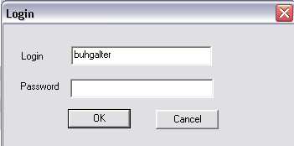

Далее, пользователь может выбирать необходимое действие, нажав в открывшемся окне – File -> Action.

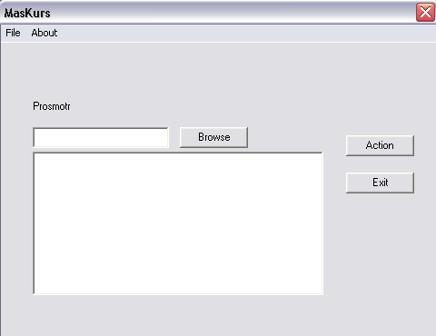

В результате, получив список, необходимых действий.

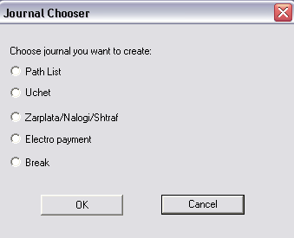

Для начала выбираем создание путевого листа (Path List). В необходимых колонках вводим соответствующие данные. После создания обязательно сохраняем в созданном и указанном журнале.

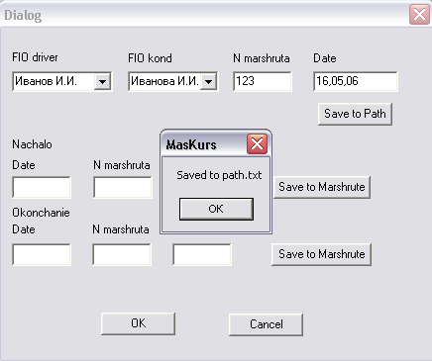

Сделаем проверку журнала, в котором должен был сохраниться наш 1-й путевой лист.

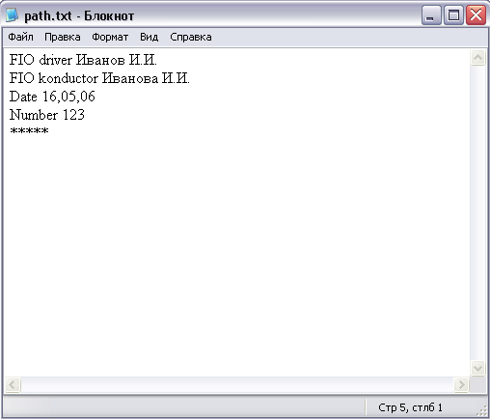

Далее выбираем учет билетов (Uchet). Здесь аналогично вводим необходимые данные. Также сохраняем в журнале.

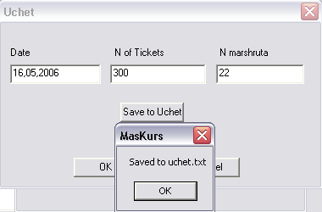

Проверяем журнал.

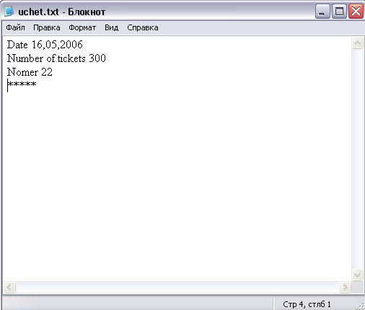

Далее выбираем операции с заработной платой и налогом. Введя необходимые данные, сохраняем в журнале.

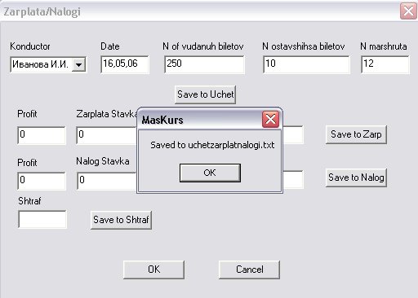

Проверяем выданное и оставшееся количество билетов.

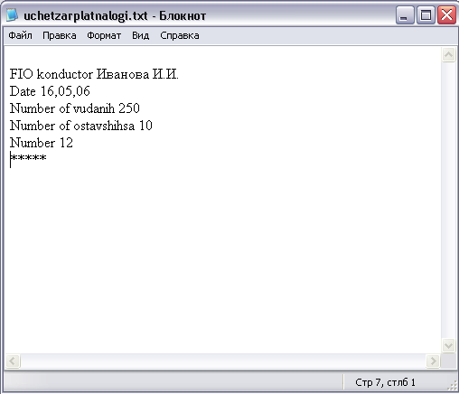

Начисляем заработную плату.

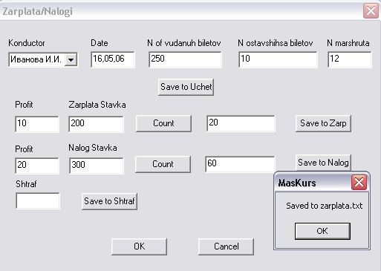

Проверяем начисление зарплаты.

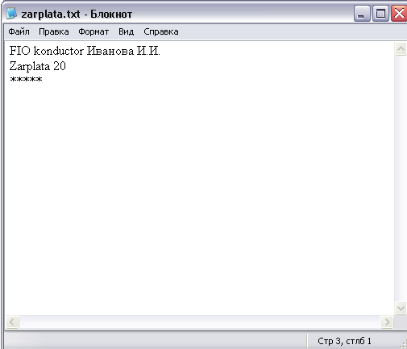

Выбрав пункт Поломка (Polomka), мы видим следующее окно, в котором вводим необходимые данные.

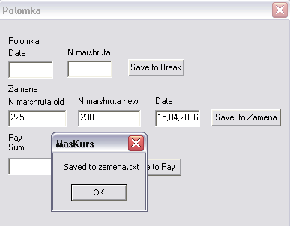

Проверяем в журнале.

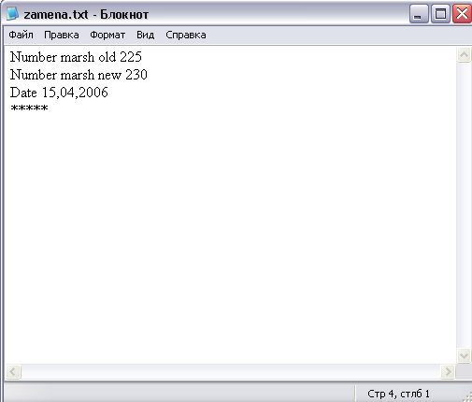

Если необходимо произвести отчет, то нажав на главной панели кнопочку Browse, мы видим следующее окно.

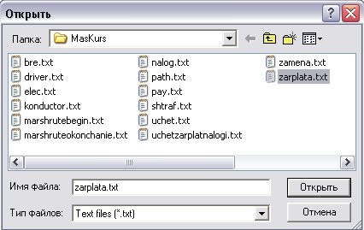

В котором выбрав необходимый нам журнал или файл, видим его в окне на главной панели.

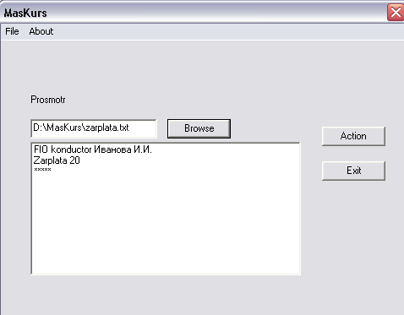

И дополнительная информация об авторе этого замечательного проекта может быть найдена по адресу – About -> Show.

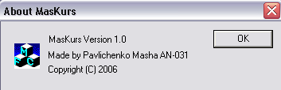

##### Заключение

В результате выполнения данного курсового проекта было разработано приложение для автоматизации работы службы занятости. Данное приложение позволяет значительно упростить работу сотрудников службы занятости (инспектора и бухгалтера) и сэкономить время посетителей данной организации, которыми являются безработные и работодатели. Программа позволяет оформлять и хранить заявки посетителей, быстро находить вакантные места для безработных и рабочих для работодателей, содержит информацию о курсах переобучения безработных, позволяет начислять пособие безработным, заявки которых сохранены. Предусмотрены разные варианты обращения посетителей. Правила пользования программой описаны в разделе Описание интерфейса.

**Список литературы**

1. Майкл Дж. Янг Полное руководство по Visual C++ 6. Издательский дом «Ирина», BHV, Киев, 2000 г.-1048 с.

2. Дейтел Х.М., Дейтел П.Дж. Как программировать на С++ (Третье издание). Под издательством ЗАО «Бином», Москва, 2003 г.-1150 с.

3. Крэг Лерман. Применение UML и шаблонов проектирования. М. Издательский дом «Вильямс». 2002.-624 с.

4. Гради Буч. Объектно-ориентированный анализ и проектирование. Бином, СПБ, 2000. -560 с.

5. Орлов С.А. Технология разработки программного обеспечения. СПБ.: Питер, 2002. -464 с.

**Приложение**

**Листинги программных модулей**

**Add class**

#include «add1.h»

#include «path.h»

#include «uch.h»

#include «bre.h»

#include «elec.h»

void add: OnChoose()

{

UpdateData(TRUE);

if (m_radio==0) {

path dlg;

dlg. DoModal();

}

if (m_radio==1) {

uch dlg;

dlg. DoModal();

}

if (m_radio==2) {

add1 dlg;

dlg. DoModal();

}

if (m_radio==3) {

elec dlg;

dlg. DoModal();

}

if (m_radio==4) {

bre dlg;

dlg. DoModal();

}

}

**Add1 class**

// add1.cpp: implementation file

 //

#include «stdafx.h»

#include «MasKurs.h»

#include «add1.h»

#ifdef _DEBUG

#define new DEBUG_NEW

#undef THIS_FILE

static char THIS_FILE[] = __FILE__;

#endif

 /////////////////////////////////////////////////////////////////////////////

 // add1 dialog

add1:add1 (CWnd* pParent /*=NULL*/)

: CDialog (add1:IDD, pParent)

{

 // {{AFX_DATA_INIT(add1)

m_date = _T(«»);

m_numberofout = _T(«»);

m_numberofleft = _T(«»);

m_number = _T(«»);

m_profit = 0;

m_zarplata = 0;

m_zarpl = _T(«»);

m_nalog1 = _T(«»);

m_profit1 = 0;

m_nalog = 0;

m_shtraf = _T(«»);

 // }} AFX_DATA_INIT

}

void add1: DoDataExchange (CDataExchange* pDX)

{

CDialog: DoDataExchange(pDX);

 // {{AFX_DATA_MAP(add1)

DDX_Control (pDX, IDC_COMBO1, m_combo1);

DDX_Text (pDX, IDC_EDIT1, m_date);

DDX_Text (pDX, IDC_EDIT2, m_numberofout);

DDX_Text (pDX, IDC_EDIT3, m_numberofleft);

DDX_Text (pDX, IDC_EDIT11, m_number);

DDX_Text (pDX, IDC_EDIT4, m_profit);

DDX_Text (pDX, IDC_EDIT5, m_zarplata);

DDX_Text (pDX, IDC_EDIT8, m_zarpl);

DDX_Text (pDX, IDC_EDIT9, m_nalog1);

DDX_Text (pDX, IDC_EDIT6, m_profit1);

DDX_Text (pDX, IDC_EDIT7, m_nalog);

DDX_Text (pDX, IDC_EDIT10, m_shtraf);

 // }} AFX_DATA_MAP

}

BEGIN_MESSAGE_MAP (add1, CDialog)

 // {{AFX_MSG_MAP(add1)

ON_WM_SHOWWINDOW()

ON_BN_CLICKED (IDC_BUTTON5, OnSaveToUchetZarplataNalogi)

ON_BN_CLICKED (IDC_BUTTON1, OnCount1)

ON_BN_CLICKED (IDC_BUTTON2, OnSaveToZarp)

ON_BN_CLICKED (IDC_BUTTON3, OnCount2)

ON_BN_CLICKED (IDC_BUTTON4, OnSaveToNalog)

ON_BN_CLICKED (IDC_BUTTON6, OnSaveToshtraf)

 // }} AFX_MSG_MAP

END_MESSAGE_MAP()

 /////////////////////////////////////////////////////////////////////////////

 // add1 message handlers

CString str0;

void add1: OnShowWindow (BOOL bShow, UINT nStatus)

{

CDialog: OnShowWindow (bShow, nStatus);

UpdateData(TRUE);

 // CStdioFile fOpen («d:\\MasKurs\\driver.txt», CFile:modeRead);

CStdioFile fOpen1 («d:\\MasKurs\\konductor.txt», CFile:modeRead);

CString str;

 // CString str1;

 // while (fOpen. ReadString(str)!=0) {

 // m_combo. AddString(str);

 // }

while (fOpen1. ReadString(str0)!=0) {

m_combo1. AddString(str0);

}

}

void add1: OnSaveToUchetZarplataNalogi()

{

UpdateData(TRUE);

CStdioFile fOpen («d:\\MasKurs\\uchetzarplatnalogi.txt», CFile:modeWrite);

CString str;

 // int index=m_combo. GetCurSel();

int index1=m_combo1. GetCurSel();

 // m_combo. GetLBText (index, str1);

m_combo1. GetLBText (index1, str0);

if (m_date==»» || m_number==»» || m_numberofout==»» || m_numberofleft==»» || str0==»») {

MessageBox («Please fill all fields», «Info», MB_OK);

return;

}

fOpen. SeekToEnd();

 // fOpen. WriteString («FIO driver «+str1+»\n»);

fOpen. WriteString («FIO konductor «+str0+»\n»);

fOpen. WriteString («Date «+m_date+»\n»);

fOpen. WriteString («Number of vudanih «+m_numberofout+»\n»);

fOpen. WriteString («Number of ostavshihsa «+m_numberofleft+»\n»);

fOpen. WriteString («Number «+m_number+»\n»);

fOpen. WriteString («*****\n»);

MessageBox («Saved to uchetzarplatnalogi.txt», MB_OK);

}

void add1: OnCount1 ()

{

UpdateData(TRUE);

int result=m_profit*m_zarplata/100;

CString str;

str. Format («%d», result);

GetDlgItem (IDC_EDIT8)->SetWindowText(str);

 // UpdateData(FALSE);

}

void add1: OnSaveToZarp()

{

UpdateData(TRUE);

CStdioFile fOpen («d:\\MasKurs\\zarplata.txt», CFile:modeWrite);

CString str;

 // int index=m_combo. GetCurSel();

int index1=m_combo1. GetCurSel();

 // m_combo. GetLBText (index, str1);

m_combo1. GetLBText (index1, str0);

if (m_profit==0 || m_zarplata==0 || str0==»») {

MessageBox («Please fill all fields», «Info», MB_OK);

return;

}

fOpen. SeekToEnd();

 // fOpen. WriteString («FIO driver «+str1+»\n»);

fOpen. WriteString («FIO konductor «+str0+»\n»);

fOpen. WriteString («Zarplata «+m_zarpl+»\n»);

fOpen. WriteString («*****\n»);

MessageBox («Saved to zarplata.txt», MB_OK);

}

void add1: OnCount2 ()

{

UpdateData(TRUE);

int result=m_profit1*m_nalog/100;

CString str;

str. Format («%d», result);

 // GetDlgItem (IDC_EDIT9)->SetWindowText(str);

m_nalog1=str;

UpdateData(FALSE);

}

void add1: OnSaveToNalog()

{

UpdateData(TRUE);

CStdioFile fOpen («d:\\MasKurs\\nalog.txt», CFile:modeWrite);

CString str;

 // int index=m_combo. GetCurSel();

 // int index1=m_combo1. GetCurSel();

 // m_combo. GetLBText (index, str1);

 // m_combo1. GetLBText (index1, str0);

if (m_profit1==0 || m_nalog==0) {

MessageBox («Please fill all fields», «Info», MB_OK);

return;

}

fOpen. SeekToEnd();

str. Format («%d», m_profit1);

 // fOpen. WriteString («FIO driver «+str1+»\n»);

fOpen. WriteString («Profit «+str+»\n»);

fOpen. WriteString («Nalog «+m_nalog1+»\n»);

fOpen. WriteString («*****\n»);

MessageBox («Saved to nalog.txt», MB_OK);

}

void add1: OnSaveToshtraf()

{

UpdateData(TRUE);

CStdioFile fOpen («d:\\MasKurs\\shtraf.txt», CFile:modeWrite);

CString str;

 // int index=m_combo. GetCurSel();

int index1=m_combo1. GetCurSel();

 // m_combo. GetLBText (index, str1);

m_combo1. GetLBText (index1, str0);

if (m_shtraf==»» || str0==»») {

MessageBox («Please fill all fields», «Info», MB_OK);

return;

}

fOpen. SeekToEnd();

 // fOpen. WriteString («FIO driver «+str1+»\n»);

fOpen. WriteString («FIO konductor «+str0+»\n»);

fOpen. WriteString («Shtraf «+m_shtraf+»\n»);

fOpen. WriteString («*****\n»);

MessageBox («Saved to shtraf.txt», MB_OK);

}

**Bre class**

void bre: OnSaveToBreak()

{

UpdateData(TRUE);

CStdioFile fOpen («d:\\MasKurs\\bre.txt», CFile:modeWrite);

CString str;

if (m_date==»» || m_number==»») {

MessageBox («Please fill all fields», «Info», MB_OK);

return;

}

fOpen. SeekToEnd();

fOpen. WriteString («Date «+m_date+»\n»);

fOpen. WriteString («Number «+m_number+»\n»);

fOpen. WriteString («*****\n»);

MessageBox («Saved to bre.txt», MB_OK);

}

void bre: OnSaveToZamena()

{

UpdateData(TRUE);

CStdioFile fOpen («d:\\MasKurs\\zamena.txt», CFile:modeWrite);

CString str;

if (m_date1==»» || m_number1==»» || m_number2==»») {

MessageBox («Please fill all fields», «Info», MB_OK);

return;

}

fOpen. SeekToEnd();

fOpen. WriteString («Number marsh old «+m_number1+»\n»);

fOpen. WriteString («Number marsh new «+m_number2+»\n»);

fOpen. WriteString («Date «+m_date1+»\n»);

fOpen. WriteString («*****\n»);

MessageBox («Saved to zamena.txt», MB_OK);

}

void bre: OnSaveToPay()

{

UpdateData(TRUE);

CStdioFile fOpen («d:\\MasKurs\\pay.txt», CFile:modeWrite);

CString str;

if (m_date2==»» || m_sum==»») {

MessageBox («Please fill all fields», «Info», MB_OK);

return;

}

fOpen. SeekToEnd();

fOpen. WriteString («Sum «+m_sum+»\n»);

fOpen. WriteString («Date «+m_date2+»\n»);

fOpen. WriteString («*****\n»);

MessageBox («Saved to pay.txt», MB_OK);

}

**Elec class**

void elec: OnSaveToElectro()

{

UpdateData(TRUE);

CStdioFile fOpen («d:\\MasKurs\\elec.txt», CFile:modeWrite);

CString str;

 // m_combo. GetLBText (index, str1);

 // m_combo1. GetLBText (index1, str0);

if (m_ammount==»» || m_sum==»») {

MessageBox («Please fill all fields», «Info», MB_OK);

return;

}

fOpen. SeekToEnd();

 // fOpen. WriteString («FIO driver «+str1+»\n»);

fOpen. WriteString («Ammount «+m_ammount+»\n»);

fOpen. WriteString («Number «+m_sum+»\n»);

fOpen. WriteString («*****\n»);

MessageBox («Saved to elec.txt», MB_OK);

}

**MasKursDlg class**

// MasKursDlg.cpp: implementation file

 //

#include «stdafx.h»

#include «MasKurs.h»

#include «MasKursDlg.h»

#ifdef _DEBUG

#define new DEBUG_NEW

#undef THIS_FILE

static char THIS_FILE[] = __FILE__;

#endif

 /////////////////////////////////////////////////////////////////////////////

 // CAboutDlg dialog used for App About

class CAboutDlg: public CDialog

{

public:

CAboutDlg();

 // Dialog Data

 // {{AFX_DATA(CAboutDlg)

enum {IDD = IDD_ABOUTBOX};

 // }} AFX_DATA

 // ClassWizard generated virtual function overrides

 // {{AFX_VIRTUAL(CAboutDlg)

protected:

virtual void DoDataExchange (CDataExchange* pDX); // DDX/DDV support

 // }} AFX_VIRTUAL

 // Implementation

protected:

 // {{AFX_MSG(CAboutDlg)

 // }} AFX_MSG

DECLARE_MESSAGE_MAP()

};

CAboutDlg:CAboutDlg(): CDialog (CAboutDlg:IDD)

{

 // {{AFX_DATA_INIT(CAboutDlg)

 // }} AFX_DATA_INIT

}

void CAboutDlg: DoDataExchange (CDataExchange* pDX)

{

CDialog: DoDataExchange(pDX);

 // {{AFX_DATA_MAP(CAboutDlg)

 // }} AFX_DATA_MAP

}

BEGIN_MESSAGE_MAP (CAboutDlg, CDialog)

 // {{AFX_MSG_MAP(CAboutDlg)

 // No message handlers

 // }} AFX_MSG_MAP

END_MESSAGE_MAP()

 /////////////////////////////////////////////////////////////////////////////

 // CMasKursDlg dialog

CMasKursDlg:CMasKursDlg (CWnd* pParent /*=NULL*/)

: CDialog (CMasKursDlg:IDD, pParent)

{

 // {{AFX_DATA_INIT(CMasKursDlg)

 // NOTE: the ClassWizard will add member initialization here

 // }} AFX_DATA_INIT

 // Note that LoadIcon does not require a subsequent DestroyIcon in Win32

m_hIcon = AfxGetApp()->LoadIcon (IDR_MAINFRAME);

}

void CMasKursDlg: DoDataExchange (CDataExchange* pDX)

{

CDialog: DoDataExchange(pDX);

 // {{AFX_DATA_MAP(CMasKursDlg)

DDX_Control (pDX, IDC_LIST1, m_list);

 // }} AFX_DATA_MAP

}

BEGIN_MESSAGE_MAP (CMasKursDlg, CDialog)

 // {{AFX_MSG_MAP(CMasKursDlg)

ON_WM_SYSCOMMAND()

ON_WM_PAINT()

ON_WM_QUERYDRAGICON()

ON_COMMAND (ID_FILE_ACTION, OnFileAction)

ON_BN_CLICKED (IDC_BUTTON3, OnBrowse)

ON_BN_CLICKED (IDC_BUTTON1, OnButton1)

ON_BN_CLICKED (IDC_BUTTON2, OnButton2)

ON_COMMAND (ID_FILE_EXIT, OnFileExit)

ON_COMMAND (ID_ABOUT_SHOW, OnAboutShow)

 // }} AFX_MSG_MAP

END_MESSAGE_MAP()

 /////////////////////////////////////////////////////////////////////////////

 // CMasKursDlg message handlers

#include «login.h»

BOOL CMasKursDlg: OnInitDialog()

{

CDialog: OnInitDialog();

 // Add «About…» menu item to system menu.

 // IDM_ABOUTBOX must be in the system command range.

ASSERT((IDM_ABOUTBOX & 0xFFF0) == IDM_ABOUTBOX);

ASSERT (IDM_ABOUTBOX < 0xF000);

CMenu* pSysMenu = GetSystemMenu(FALSE);

if (pSysMenu!= NULL)

{

CString strAboutMenu;

strAboutMenu. LoadString (IDS_ABOUTBOX);

if (! strAboutMenu. IsEmpty())

{

pSysMenu->AppendMenu (MF_SEPARATOR);

pSysMenu->AppendMenu (MF_STRING, IDM_ABOUTBOX, strAboutMenu);

}

}

login dlg;

dlg.m_login= «buhgalter»;

if (dlg. DoModal()==IDOK) {

if (dlg.m_pass== «111» && dlg.m_login== «buhgalter») {

return TRUE;

}

else {

MessageBox («Incorrect!!!»);

EndDialog(0);

}

}

 // Set the icon for this dialog. The framework does this automatically

 // when the application's main window is not a dialog

SetIcon (m_hIcon, TRUE); // Set big icon

SetIcon (m_hIcon, FALSE); // Set small icon

 // TODO: Add extra initialization here

return TRUE; // return TRUE unless you set the focus to a control

}

void CMasKursDlg: OnSysCommand (UINT nID, LPARAM lParam)

{

if ((nID & 0xFFF0) == IDM_ABOUTBOX)

{

CAboutDlg dlgAbout;

dlgAbout. DoModal();

}

else

{

CDialog: OnSysCommand (nID, lParam);

}

}

 // If you add a minimize button to your dialog, you will need the code below

 // to draw the icon. For MFC applications using the document/view model,

 // this is automatically done for you by the framework.

void CMasKursDlg: OnPaint()

{

if (IsIconic())

{

CPaintDC dc(this); // device context for painting

SendMessage (WM_ICONERASEBKGND, (WPARAM) dc. GetSafeHdc(), 0);

 // Center icon in client rectangle

int cxIcon = GetSystemMetrics (SM_CXICON);

int cyIcon = GetSystemMetrics (SM_CYICON);

CRect rect;

GetClientRect(&rect);

int x = (rect. Width() – cxIcon + 1) / 2;

int y = (rect. Height() – cyIcon + 1) / 2;

 // Draw the icon

dc. DrawIcon (x, y, m_hIcon);

}

else

{

CDialog: OnPaint();

}

}

 // The system calls this to obtain the cursor to display while the user drags

 // the minimized window.

HCURSOR CMasKursDlg: OnQueryDragIcon()

{

return (HCURSOR) m_hIcon;

}

#include «add.h»

void CMasKursDlg: OnFileAction()

{

add dlg;

dlg. DoModal();

}

void CMasKursDlg: OnBrowse()

{

CString str;

CString str1;

CFileDialog OpenFileDialog (true, «txt», NULL, OFN_FILEMUSTEXIST|OFN_HIDEREADONLY, «Text files (*.txt)|*.txt||»);

if (OpenFileDialog. DoModal()==IDOK) {

str=OpenFileDialog. GetPathName();

GetDlgItem (IDC_EDIT1)->SetWindowText(str);

CStdioFile fOpen (str, CFile:modeRead);

while (fOpen. ReadString(str)!=0) {

m_list. AddString(str);

}

}

}

void CMasKursDlg: OnButton1 ()

{

add dlg;

dlg. DoModal();

}

void CMasKursDlg: OnButton2 ()

{

EndDialog(0);

}

void CMasKursDlg: OnFileExit()

{

EndDialog(0);

}

void CMasKursDlg: OnAboutShow()

{

CAboutDlg dlg;

dlg. DoModal();

}

**Path class**

void path: OnShowWindow (BOOL bShow, UINT nStatus)

{

CDialog: OnShowWindow (bShow, nStatus);

UpdateData(TRUE);

CStdioFile fOpen («d:\\MasKurs\\driver.txt», CFile:modeRead);

CStdioFile fOpen1 («d:\\MasKurs\\konductor.txt», CFile:modeRead);

CString str;

CString str1;

while (fOpen. ReadString(str)!=0) {

m_combo. AddString(str);

}

while (fOpen1. ReadString(str1)!=0) {

m_combo1. AddString(str1);

}

 // fOpen. SeekToEnd();

 // fOpen. WriteString (m_date+»\n»);

 // fOpen. WriteString (m_number+»\n»);

 // fOpen. WriteString (m_marsh+»\n»);

 // fOpen. WriteString («*****"+»\n»);

}

CString str1;

CString str2;

void path: OnSaveToPath()

{

UpdateData(TRUE);

CStdioFile fOpen («d:\\MasKurs\\path.txt», CFile:modeWrite);

CString str;

int index=m_combo. GetCurSel();

int index1=m_combo1. GetCurSel();

if (m_date==»» || m_number==»») {

MessageBox («Please fill all fields», «Info», MB_OK);

return;

}

m_combo. GetLBText (index, str1);

m_combo1. GetLBText (index1, str2);

fOpen. SeekToEnd();

fOpen. WriteString («FIO driver «+str1+»\n»);

fOpen. WriteString («FIO konductor «+str2+»\n»);

fOpen. WriteString («Date «+m_date+»\n»);

fOpen. WriteString («Number «+m_number+»\n»);

fOpen. WriteString («*****\n»);

MessageBox («Saved to path.txt», MB_OK);

}

void path: OnBeginMarshrute()

{

UpdateData(TRUE);

CStdioFile fOpen («d:\\MasKurs\\marshrutebegin.txt», CFile:modeWrite);

CString str;

if (m_date1==»» || m_number1==»» || m_time==»») {

MessageBox («Please fill all fields», «Info», MB_OK);

return;

}

fOpen. SeekToEnd();

fOpen. WriteString («Date «+m_date1+»\n»);

fOpen. WriteString («Number «+m_number1+»\n»);

fOpen. WriteString («Time «+m_time+»\n»);

fOpen. WriteString («*****\n»);

MessageBox («Saved to marshrutebegin.txt», MB_OK);

}

void path: OnSaveToMarshruteOkonchanie()

{

UpdateData(TRUE);

CStdioFile fOpen («d:\\MasKurs\\marshruteokonchanie.txt», CFile:modeWrite);

CString str;

if (m_date2=»» || m_number2==»» || m_time1==»») {

MessageBox («Please fill all fields», «Info», MB_OK);

return;

}

fOpen. SeekToEnd();

fOpen. WriteString («Date «+m_date2+»\n»);

fOpen. WriteString («Number «+m_number2+»\n»);

fOpen. WriteString («Time «+m_time1+»\n»);

fOpen. WriteString («*****\n»);

MessageBox («Saved to marshruteokonchanie.txt», MB_OK);

}

**Uch class**

void uch: OnSaveToUchet()

{

UpdateData(TRUE);

CStdioFile fOpen («d:\\MasKurs\\uchet.txt», CFile:modeWrite);

CString str;

fOpen. SeekToEnd();

fOpen. WriteString («Date «+m_date+»\n»);

fOpen. WriteString («Number of tickets «+m_number+»\n»);

fOpen. WriteString («Nomer «+m_marsh+»\n»);

fOpen. WriteString («*****\n»);

MessageBox («Saved to uchet.txt», MB_OK);

}